C#程序设计语言与
.Net框架基础（双语）
实
验
报
告

学 院 软件学院
年 级 2017级
班 级 2班
学 号 3017218114
姓 名 张启晗
2019 年 4 月 18 日


C#程序设计语言与.Net框架基础（双语）
上机实验报告

题目：C# .NET 综合应用程序开发

学院名称 软件学院
专 业 软件工程
学生姓名 张启晗
学 号 3017218114
年 级 2017级
班 级 2班
时 间 2019年 4月18日

目 录
实验名称 1
实验目的 1
实验内容 1
实验要求 1
实验分析 3

实验名称
C# .NET 综合应用程序开发

实验目的
- 理解和掌握WPF的图形界面APP开发方法：WPF、数据binding、控件的事件机制。
- 学会使用.NET平台的串口类SerialPort，借助MIDI通信协议，实现PC与Arduino装置间进行信息交换（数据的接收/发送）。
- 掌握C#数据转换方式和GUI界面的数据显示/更新方法。
- 不同数据类型在RAM中的存储方式（little endian/ big endian），能实现数据的MIDI通信协议的编码/解码。
- 使用Arduino编程实现Arduino MIDI控制器，在PC端实现MIDI演奏功能。

实验内容
- 完成WPF的APP应用界面，使用相对布局方式，界面要基本保证用户体验良好、外观整洁、布局合理匀称。此处布局仅供参考，同学需改善界面的用户体验。
- 能够依据MIDI通信协议的数据传输定义（参照机组原理的实验3定义的传输格式），APP能对MIDI格式的数据进行接收与发送，并在PC端实时显示其16进制通信数值、物理值和是实时图形曲线。
- 能够实现通过MIDI协议，控制Arduino板上PWM输出端，对LED明暗进行控制。
- 能够以csv格式或json文件格式记录MIDI数据的结果。
实现有创意的Arduino-MIDI控制器程序

实验要求
- 设计WPF的GUI界面
- 界面的布局:根据实验内容，自己设计界面布局和选择相应控件，并具有较好的用户体验。下面是需要的基本控件示意图。
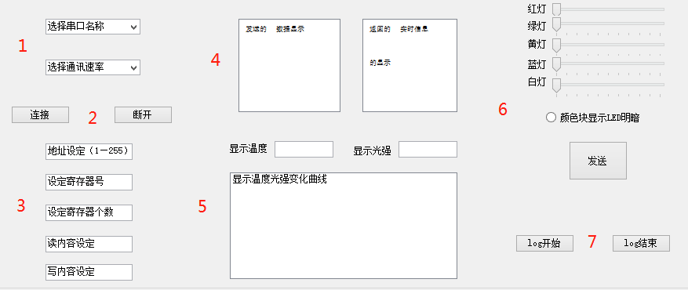
8
- 界面可能会使用的控件信息：（同学可根据实际情况增减控件、改善界面用户体验）
- SerialPort的port名、波特率BPS（9600、19200、38400、57600）参数选择、控件类型ComboBox、EditBox、Button
- Open/Close：根据1中的设定内容，打开/断开串口连接
- 本实验不需要
- MIDI发送/接收的数据显示: ListView
- MIDI返回实时物理信息曲线图。控件类型Canvas或ZedGraph控件。温度、光照的变化曲线：ZedGraph控件/或DrawLine等在Canvas上描绘曲线。
- 多个LED的明暗PWM控制：Slide滑，块LED明暗效果显示：颜色块
- 记录实时信息的log文件名输入FileDialog，log的开始/结束按钮等
- 温度、光照实时物理值显示（℃、℉）： Lable控件或Textblock控件
2) 在完成界面设计的前提条件下，至少实现以下各部分的功能：
在1处：combobox显示所有pc机上的串口名，1处combobox显示设定的传输波特率速率(BPS)（9600、19200、38400、57600）。选择该速率时，请与Arduino开发板的串口BaudRate一致。
在2处：点击“连接”按钮连接到开发板，2处点击“关闭”按钮断开连接。
在3处：本实验不需要。
在4处：以ListView显示发送的数据和返回的实时信息。
在5处，显示出Arduino上温度、光强随时间变化的曲线图。在位置8显示出两个数据物理数值，光强度可以用ADC值表示。
在6处：利用滑块(slider)控制Arduino板上的PWM输出端，实现五种LED灯的明暗控制（数值范围0-255），在界面的○处显示RGB混合色,发送按钮将设定的各LED的PWM值以MIDI协议规定的格式发送给Arduino，Arduino可以完成各PWM输出端的PWM数值设定。
在7处：点击log开始按钮，显示FileDialog让用户填写需要记录的文件名，文件名的缺省值：log-YYYY-MM-DD-HH-mm-SS.txt,YYYY为年份、MM为月份、DD为日期、HH为时、mm为分、SS为秒，用户点击OK就开始记录实时信息，点击Cancel放弃本次记录。点击log结束按钮，将记录结果存盘关闭。需要存储的数据为：温度和LED灯PWM数据、串口设定值、实时通讯数据等，存储格式为csv或Json或XML等格式之一。
3)界面数据更新需要使用，数据类实现INotifyPropertyChanged接口，将数据对象与界面控件绑定，避免UI更新冲突；

实验分析
- 实验结果
1.1项目名称：设计WPF的GUI界面
1.2操作步骤：通过拖拽控件和直接编辑xaml文件的方式编辑界面，用StackPanel和ViewBox来实现界面对于窗口大小的自适应。
1.3实际结果描述、结论：
界面设计完成截图
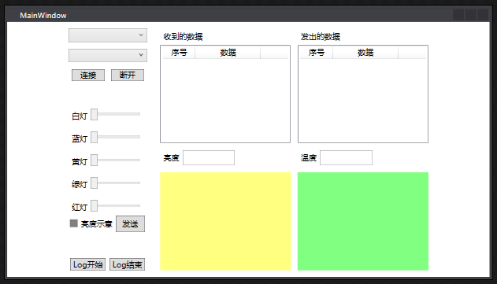
2.1项目名称：实现对Arduino的连接与断开
2.2操作步骤：在选择串口下拉框被打开时使用SerialPort类的静态方法GetPortNames获取可用的串口名，在“连接”按钮被点击时通过选中的串口构造SerialPort对象，并调用Open方法打开，在“断开”按钮被点击时调用Close方法关闭。
2.3实际结果描述、结论：
在未将开发板与PC连接时，下拉框为空，连接之后可在下拉框中选择相应串口并选择合适的baud rate建立连接。
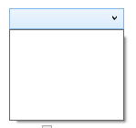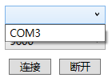
3.1项目名称：以ListView显示发送的数据和返回的实时信息。
3.2操作步骤：为了接收串口发向PC的信息，向SerialPort对象的DataReceived事件添加DataHandler方法，在该方法中调用SerialPort对象的Read方法读取数据并进行后续处理。该方法并不运行于主线程，因此在该方法中对控件的更新需要使用委托进行。定义MidiMessage类，用于存储Midi信息，并实现了INotifyPropertyChanged接口，使得与其绑定的控件内容可以自动更新。然后定义两个BindingList<MidiMessage>对象，并将其分别与显示发送和接收数据的ListView绑定。最后定义HandleMessage方法，该方法判断MidiMessage的类型，若为接收，则加入接收的BindingList，若为发送，则将字节数据写入串口，并加入发送的BindingList。在收到和需要发出数据时，将MidiMessage对象传给HandleMessage方法处理，即可实现。
3.3实际结果描述、结论：
在连接至Arduino后，PC会不断发送信息向Arduino询问亮度光强数据，并接收Arduino返回的数据。观察该过程，结果如下：
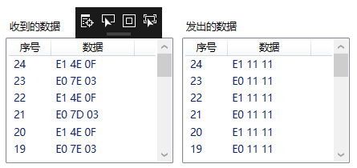
4.1项目名称：显示出Arduino上温度、光强及其随时间变化的曲线图。
4.2操作步骤：在DataHandler方法中判断其是否是温度或光强信息，若是则用Invoke调用相应的委托进行处理。曲线图的绘制通过Canvas和PolyLine实现。为温度和光强各定义一个长度为200的Point数组，收到新数据时判断数组是否已满，若是则将前199个点的y坐标改为下一个点的y坐标，并将新数据存入最后一个点，否则将新数据追加在最后一个点之后。最后将数组中可用的数据逐个加入新建的List<Point>并以此绘制PolyLine。
4.3实际结果描述、结论：
在数组未满时新的数据点会直接追加在已有数据点之后，数组已满时图像会向左移动并将新数据点追加在最右侧。
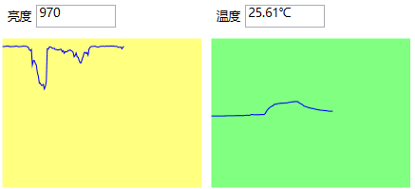
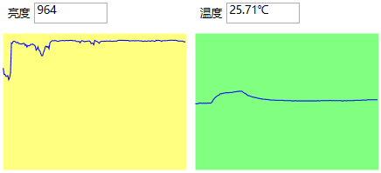-
5.1项目名称：利用滑块(slider) 实现五种LED灯的明暗控制
5.2操作步骤：为Slider的ValueChanged事件添加方法，根据sender和value的不同设置canvas的颜色和透明度以指示亮度。“发送”按钮被按下时，程序根据五个Slider的value生成MidiMessage对象并调用HandleMessage方法发送给Arduino。Arduino收到信息后会对LED的亮度进行响应更改，并返回0xFA 0x55 0x55，表示收到有效信息。
5.3实际结果描述、结论：
通过滑块调节亮度，并反映在canvas上：
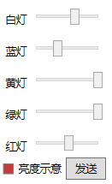
点击“发送”按钮后的数据通信（序号43-47）：
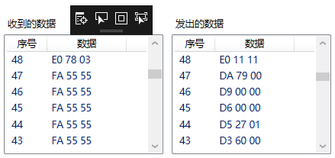
6.1项目名称：记录log文件
6.2操作步骤：安装NuGet包Newtonsoft.Json以便将对象序列化。定义PortLog类，该类对象包含一个List<PortLogItem>对象，而PortLogItem对象则根据MidiMessage对象生成，用于记录与串口的通信。当“Log开始”按钮被点击时，logStarted被置为true，生成新的PortLog对象，并显示SaveFileDialog供用户选择log文件保存位置，默认文件名由DateTime.now格式化得到。在HandleMessage方法中添加语句，判断若logStarted为true则将MidiMessage对象加入PortLog的Items中。当“Log结束”按钮被点击时，调用JsonConvert.SerializeObject方法将PortLog对象序列化并写入文件。
6.3实际结果描述、结论：
点击“Log开始”按钮开始记录，弹出“另存为”对话框并显示默认文件名。
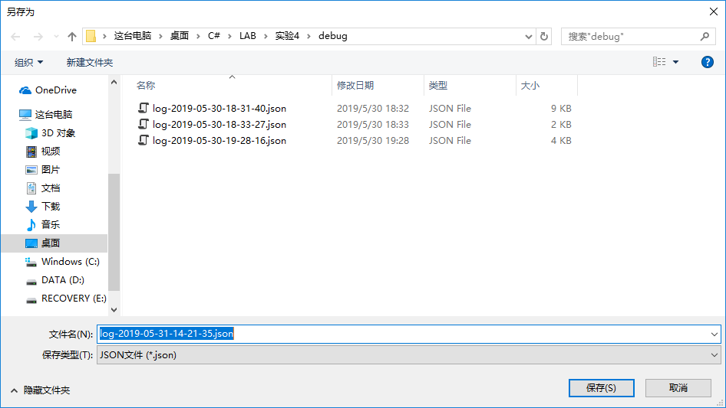
一段时间后点击“Log结束”按钮停止记录并保存文件。
文件内容如下：

